一、單選題: 共26題(一題3分)
( ) 1.如圖所示電路，當R₁ = 10kΩ，R₂ = 10kΩ，C₁ = 0.01μF時，則V_{o}的輸為何？
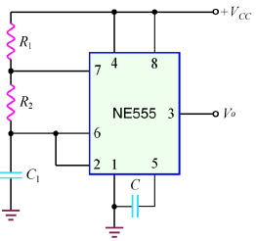
(A)3.76kHz脈波 (B)4.76kHz脈波 (C)5.76kHz脈波 (D)6.76kHz脈波。
( ) 2. 如上圖所示，為何種震盪器
(A)雙穩態 (B)單穩態 (C)多穩態 (D)無穩態。
( ) 3.有關下圖電路的敘述，下列何者較為正確？
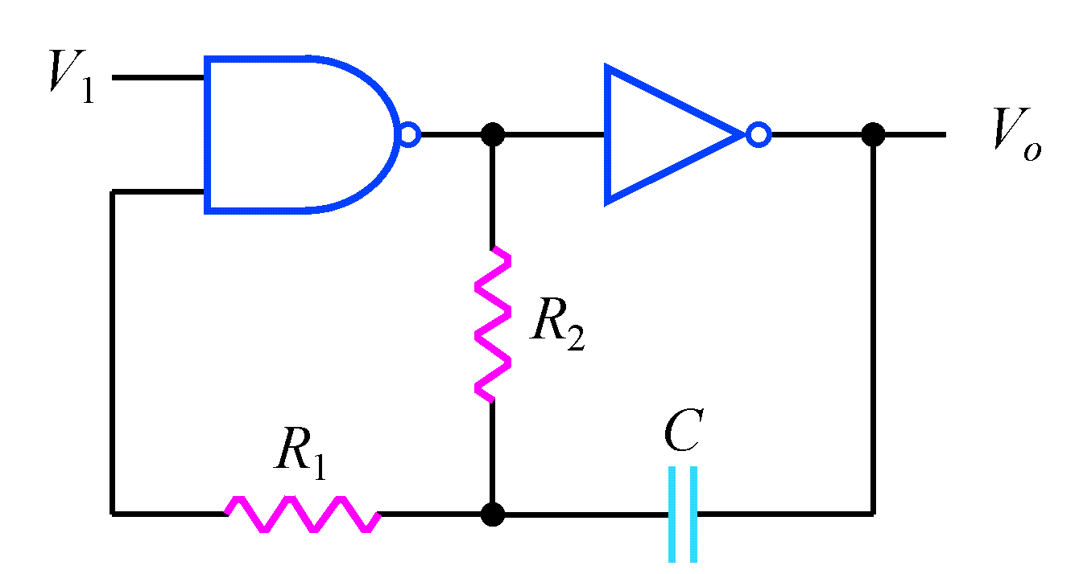
(A)當V₁ = 0時，V_{o}為鋸齒波 (B)當V₁ = 1時，V_{o}為鋸齒波
(C)當V₁ = 0時，V_{o}為脈波 (D)當V₁ = 1時，V_{o}為脈波。
( ) 4. 如上圖所示，左上角邏輯閘真值表為
(A)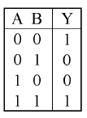 (B)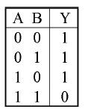
(C)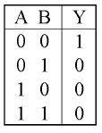 (D)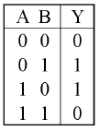。
( ) 5. 如第三題圖面所示，右上角邏輯閘相當於
(A)OR (B)NAND (C)buffer (D)NOT 閘。
( ) 6. 如第三題圖面所示，左上角邏輯閘兩輸入端互接後相當於
(A)OR (B)NAND (C)buffer (D)NOT 閘
( ) 7.欲設計一個同步16模計數器，至少需要幾個正反器？
(A)3個 (B)4個 (C)5個 (D)6個。
( ) 8.由9個正反器所組成的同步式二進位計數器，可由0計數到最大值為多少？
(A)127 (B)255 (C)511 (D)1023。
( ) 9.15模之強生(Johnson)計數器至少需要使用幾個JK正反器來完成？
(A)7 (B)8 (C)15 (D)16。
( ) 10.一個4位元環形計數器(Ring Counter)，其輸出Q3 Q2 Q1 Q0之初值設為1000，在正常運作之下，計數器的輸出會產生下列何種狀態？
(A)1100 (B)0110 (C)0001 (D)1001。
( ) 11.一個同步計數器電路中，若使用4個JK正反器及一個AND邏輯閘，所有JK正反器的時脈信號連接在一起，一個JK正反器所需傳輸延遲時間為t_{f}，AND邏輯閘傳輸延遲時間為t_{g}，則此同步計數器電路之最高工作頻率fmax為何？
(A)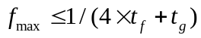 (B)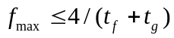
(C)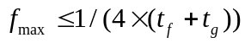 (D)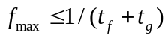。
( ) 12. 如圖所示，其中V_{CC}為電源電壓，若輸入端加20kHz的方波，則輸出A端的信號頻率為多少？
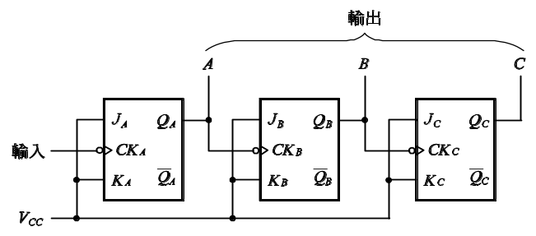
(A)20kHz (B)10kHz (C)5kHz (D)2.5kHz。
( ) 13. 如上圖所示，為何種正反器？
(A)RS正反器 (B)D型正反器
(C)T型正反器 (D)JK正反器。
( ) 14.如圖所示，輸入脈波頻率為240kHz，則輸出之頻率為
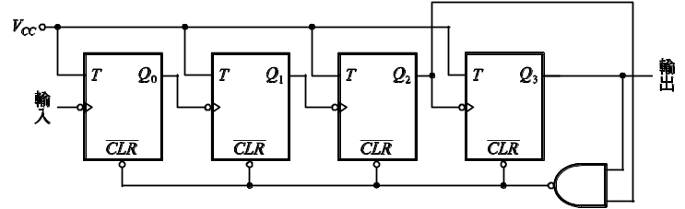(A)7.5kHz (B)10kHz (C)20kHz (D)40kHz。
( ) 15. 如上圖所示，為何種正反器？
(A)RS正反器 (B)D型正反器 (C)T型正反器 (D)JK正反器。
( ) 16. 如第十四題圖面所示，右下角邏輯閘為
(A) 兩輸入兩輸出AND閘
(B) 兩輸入一輸出AND閘
(C) 兩輸入兩輸出NAND閘
(D) 兩輸入一輸出NAND閘。
( ) 17.如圖所示電路，輸出訊號Q_{D}為輸入訊號A_{in}之多少倍除頻？
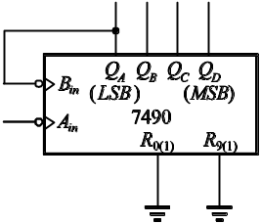
(A)2 (B)5 (C)6 (D)10。
( ) 18.如圖所示為二進制計數器，若輸入端A為MSB，D為LSB，輸出端Q_{A}為MSB，Q_{D}為LSB，則該電路之mod數為
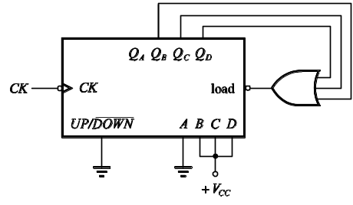
(A)mod 3 (B)mod 5 (C)mod 7 (D)mod 8。
( ) 19. 如上圖所示，右手邊邏輯閘為
(A)OR (B)NAND (C)buffer (D)NOT 閘。
( ) 20.由JK正反器組成模數13之漣波計數器，若輸入為18.2kHz之計時脈衝，則其輸出級(MSB)的輸出脈波波形為何？
(A)頻率1.4kHz，工作週期38.46% (B)頻率1.4kHz，工作週期66.7% (C)頻率18.2kHz，工作週期33.33% (D)頻率18.2kHz，工作週期66.7%
( ) 21.如圖所示電路，假設ABC之初始值為110，則經過4個clock之後，ABC之值為
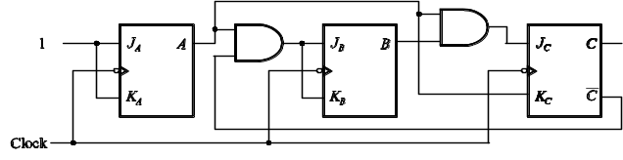
(A)100 (B)001 (C)111 (D)010。
( ) 22. 如上圖所示，其邏輯閘為
(A)OR (B)AND (C)buffer (D)NOT 閘。
( ) 23.由JK正反器組成模數32個漣波計數器，若每個正反器延遲時間為20ns(1ns = 10-⁹秒)，則輸入計時脈衝的最高頻率為多少？
(A)50MHz (B)40MHz (C)20MHz (D)10MHz。
( ) 24.如圖所示為八位元右移移位記錄器，Din為輸入右移資料。假設輸出八位元a至h為00000000，當經過十個鐘脈波(CKs)後，則輸出八位元a至h成為
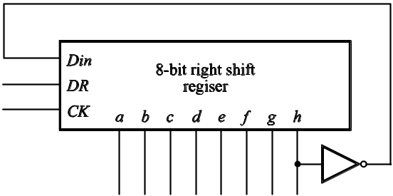
(A)01111111 (B)10000000 (C)00111111 (D)11000000。
( ) 25.如圖所示電路，可以用來做何種模數之計數用？
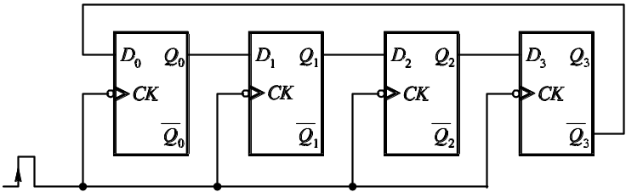
(A)4 (B)8 (C)10 (D)16。
( ) 26. 如上圖所示，CK輸入端為
(A)負緣觸發 (B)正緣觸發
(C)正負緣觸發 (D)負正緣觸發。
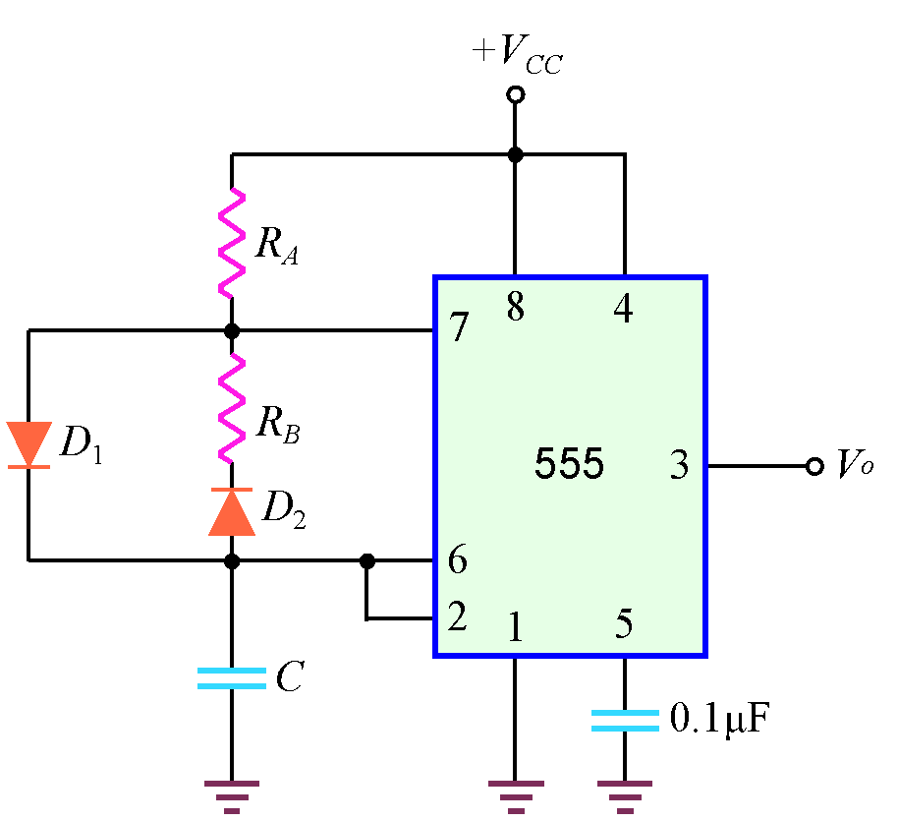
二、填充題: 共2題(一格3分)
1.如圖所示為555無穩態多諧振
盪電路，電容器C的充電路徑
為 ，放電路
徑為 ；若二
極體為理想，則輸出波形的工
作週期為 %，輸出波
形的頻率約為 Hz。

2. 移位暫存器的電路，最常使用何種型式的正反器？

三、問答題: 共2題(一題10分)
1.如圖的6模上數漣波計數電路，設正反器的傳遞延遲時間為50ns，反及閘的傳遞延遲時間為10ns，則該計數電路最大的傳遞延遲時間為多少ns？其最高時脈輸入頻率為多少Hz？
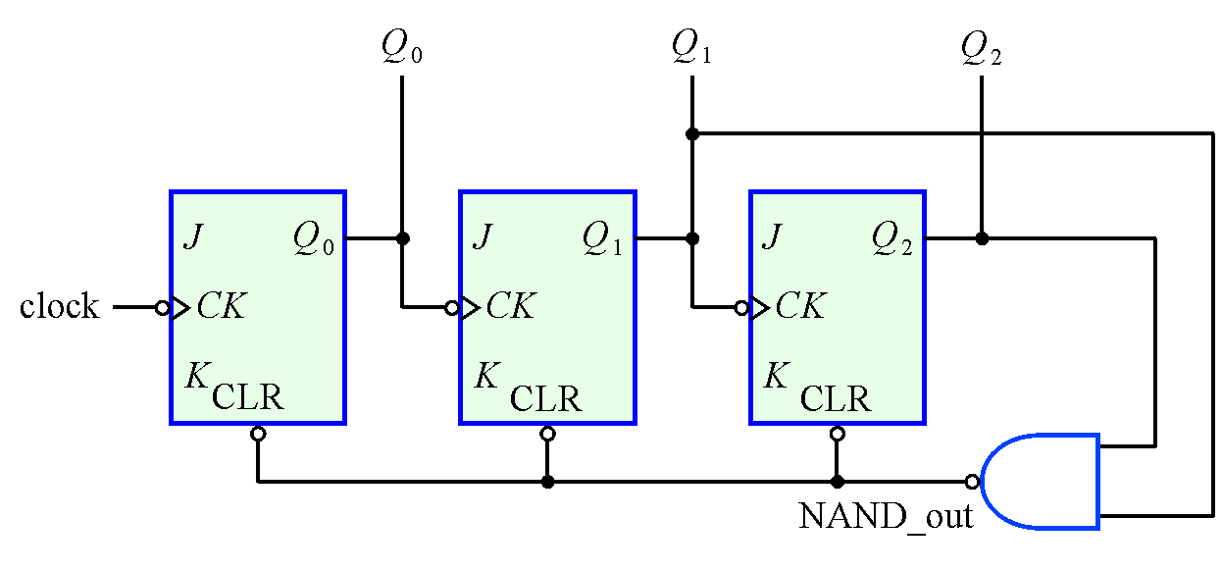

2.如圖的8模同步計數電路，設正反器的傳遞延遲時間為50ns，反及閘的傳遞延遲時間為10ns，則該計數電路最大的傳遞延遲時間為多少ns？其最高時脈輸入頻率為多少Hz？
